**Les fourmis, ces as de la livraison**

**Une expérience scientifique inédite révèle que ces insectes sociaux sont capables d'utiliser des outils nouveaux pour ravitailler leurs colonies.**

Par [Clara Brunel](http://www.lepoint.fr/journalistes-du-point/clara-brunel)

Modifié le 03/01/2017 à 14:28 - Publié le 03/01/2017 à 06:42 | Le Point.fr

<http://www.lepoint.fr/environnement/les-fourmis-ces-as-de-la-livraison-03-01-2017-2094215_1927.php>

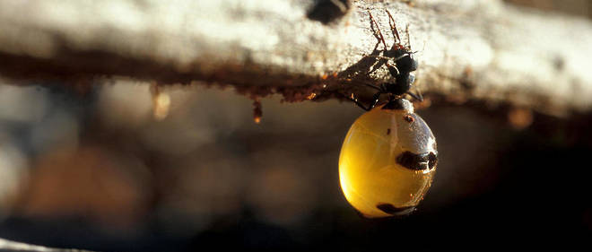

Les fourmis doivent redoubler d'inventivité pour ravitailler la colonie. © AFP/ Fred Muller

Les fourmis n'ont pas dit leur dernier mot ! Alors qu'on pensait l'utilisation délibérée d'outils réservée aux primates et aux oiseaux, ces insectes sociaux viennent à leur tour de prouver leur aptitude à exploiter des objets. Pour mettre leur célèbre pragmatisme à l'épreuve, des chercheurs de l'université hongroise de Szeged (dans le sud du pays) ont soumis à deux espèces différentes des substances contenant de l'eau et du miel ainsi qu'un éventail d'accessoires susceptibles d'acheminer ces vivres jusqu'à leur nid.

Résultat : les minuscules cobayes ont jeté leur dévolu sur les éléments les plus faciles à manipuler, parmi lesquels des fragments d'éponge ou de papier, par ailleurs absents de leur environnement. Dirigée par István Maák, l'équipe de scientifiques en a conclu qu'en dépit de cerveaux microscopiques les fourmis prenaient en compte aussi bien les propriétés des outils que celles des liquides transportés. Outre une ingéniosité rare, l'expérience a surtout révélé de véritables capacités d'apprentissage. « Certaines espèces de fourmis utilisaient déjà de la boue ou des grains de sable pour absorber puis introduire des liquides dans leur fourmilière. Mais c'est la première fois qu'elles se montrent capables de choisir les moyens les plus adaptés à leurs besoins », observe Patrizia d'Ettorre, professeur d'éthologie à l'université Paris-XIII, interrogée par [*New Scientist*](https://www.newscientist.com/article/2116641-ants-craft-tiny-sponges-to-dip-into-honey-and-carry-it-home/%20) .

***Aphaenogaster subterranea* et *Aphaenogaster senilis***

Pour examiner un tel comportement, le groupe a mis une grande variété d'éléments naturels et artificiels à la disposition des espèces étudiées – *Aphaenogaster subterranea* et *Aphaenogaster senilis*. D'une manière générale, ces deux populations d'ouvrières ont préféré recourir à des outils inconnus au bataillon. Si les premières ont choisi de la terre pour convoyer le miel dilué, elles ont absorbé le nectar brut à l'aide de petits bouts d'éponge préalablement rapetissés. Suivant la même stratégie, les deuxièmes ont étanché la mixture à l'aide de morceaux de papier, boudant les aiguilles de pin et autres brindilles pourtant à leur portée. Les scientifiques imputent avant tout ce choix à la maniabilité de ces objets, dont le poids a vraisemblablement joué.

« Contrairement à d'autres, ces fourmis ne sont pas en mesure de dilater leur abdomen, reprend l'éthologue. Elles ont dû trouver une solution pour tirer profit de cette précieuse nourriture. » « Les fourmis évoluent dans un environnement extrêmement compétitif, ajoute Valerie Banschbach, directrice du département biodiversité de la faculté de Roanoke, en Virginie. La sélection naturelle peut favoriser l'usage de tels outils pour aider [ces dernières] à sustenter la colonie. » La reine peut dormir tranquille.